HOJA TECNICA DEL PRODUCTO

G

SLC-16
SUPER LIMPIADOR
MISCIBLE EN AGUA

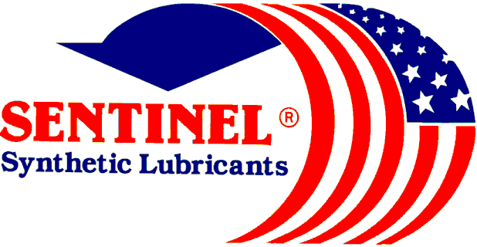

DESCRIPCION DEL PRODUCTO

Una alta concentración de poderosos limpiadores sintéticos para llenar necesidades del hogar, industria y hospitales que es lo que el SLC-16 representa.

SLC-16 logra una penetración y emulsificación instantáneas para una acción limpiadora inmediata. Se le ha incorporado un aditivo de baja espuma para ahorrar tiempo en el enjuague, reduciendo el tiempo de trabajo en un 40 %.
El SLC-16 deja en suspensión ceras, sucio y todo tipo de materiales sólidos en superficies duras para ser fácilmente removidos con aspiradora, mapo o escurridor. Algunas aplicaciones típicas son madera, lozas de cerámica, lozas de vinilo, lozas de goma, linóleo, pisos de concrete y terrazo. Pule al limpiar piezas de latón, cromo y níquel. Desgrasa piezas de autos y remueve depósitos de aceite y/o grasa.

SLC-16 contiene inhibidores de óxido y desinfecta y sanitiza mientras limpia. SLC-16 penetra en las ranuras y áreas escondidas para desintegrar las bacterias. No deja residuos jabonosos no crea cargas estáticas.

El producto SLC-16 esta completamente libre de fosfatos y es biodegradable cuando se aplica con maquina de vapor o cepillo rotativo y trabaja igualmente bien en agua dura, fría, suave o caliente.

El costo de aplicar el SLC-16 se reduce a unos centavos por galón una vez diluido con agua. No es tóxico, es biodegradable, de fácil enjuague, inodoro, remueve sucio, tinta, óxido, etc., de todas las superficies duras – seguro – no-inflamable.

CARACTERISTICAS TIPICAS

APLICACION DILUCION APROX CON AGUA

Desengrase de motores (Motor debe estar tibio) 5 a 1
Escape del Motor Diesel 10 a 1
Grasa y Aceite 10 a 1
Banda Blanca de Llantas 5 a 1
Camiones y Aviones de Aluminio 7 a 1
Maquinaria 7 a 1
Pisos de Concreto 7 a 1
Extractores 10 a 1

PIN # 02020

PARA ORDENAR O POR INFORMACION ADICIONAL

QUALITY WITHOUT QUESTIONS!

sentinel lubricants corp.
P.O. BOX 69-4240 Miami, Florida 33269-1240
15755 nw 15TH aVENUE MIAMI, FLORIDA 33169-5603
Ph.(305) 625-6400 (800)842-6400 FAX(305) 625-6565
WWW.SENTINELSYNTHETIC.COM

HOJA TECNICA DEL PRODUCTO (continuación)

SLC-16
SUPER LIMPIADOR
MISCIBLE EN AGUA

CARACTERISTICAS TIPICAS (continuación)

APLICACION DILUCION APROX CON AGUA

Repuestos metálicos 10 a 1
Adornos del baño 20 a 1
Filtros de aire 10 a 1
Pisos duros 20 a 1
Remoción de cera 20 a 1
Desengrase frío o caliente 10 a 1
Hornos y parrillas 10 a 1
Prensas de impresión 10 a 1
Superficies de acero inoxidable 10 a 1

Lavado con vapor 40 a 1

PIN # 02020

PARA ORDENAR O POR INFORMACION ADICIONAL

QUALITY WITHOUT QUESTIONS!

sentinel lubricants corp.
P.O. BOX 69-4240 Miami, Florida 33269-1240
15755 nw 15TH aVENUE MIAMI, FLORIDA 33169-5603
Ph.(305) 625-6400 (800)842-6400 FAX(305) 625-6565
WWW.SENTINELSYNTHETIC.COM

